3.28新龙中一班今日动态
一、来园情况
今天能自主入园的小朋友是：赵翊帆、陆钦瀚、韩凯风、罗恩哲、刘然诺、高翊桐、谢意增、周佳毅、吴 律、曹李安、李依恬、楚慕凡、许米诺、黄馨宁、仇思诺、万佳妮、高依诺、赵诺一、杜妍汐、蔡书歆、黄馨宁、赵伊凡。今天小朋友们进入教室都能主动打招呼啦，变得越来越有礼貌了哦！

二、集体活动《美术：猫头鹰》
鸟这是一节命题绘画活动，猫头鹰是由圆圆的头、椭圆的身体、尖尖的耳朵等简单的图形组成。本次活动需要幼儿在观察猫头鹰外形特征的基础上，用圆形、椭圆形等图形大胆地勾画出猫头鹰的基本形态特征。
孩子们对猫头鹰的了解比较多，知道其基本形态及它的本领。但是在画猫头鹰时要突出它两只大大的眼睛，以及头部两只耳朵连起来像弯弯的小船。我班的大部分孩子对绘画比较感兴趣，并能大胆的构图，但是有些小朋友比较胆小，开始时总不敢落笔，对于各部分之间的比例大小也不能很好的把握，在涂色的过程中缺乏一定的耐心，涂色不够均匀。
在活动中能够用线条勾勒出猫头鹰的基本外形特征，并能适当的添画背景。的小朋友是：赵翊帆、陆钦瀚、韩凯风、罗恩哲、刘然诺、高翊桐、谢意增、周佳毅、吴 律、曹李安、李依恬、楚慕凡、许米诺、黄馨宁、仇思诺、万佳妮、高依诺、赵诺一、杜妍汐、蔡书歆、黄馨宁、赵伊凡。通过本次活动，孩子们知道猫头鹰的外形特征，也在绘画的过程中对鸟类产生喜爱之情。

三、区域活动
今天能挂好区域牌进行区域活动的小朋友是：赵翊帆、陆钦瀚、韩凯风、罗恩哲、刘然诺、高翊桐、谢意增、周佳毅、吴 律、曹李安、李依恬、楚慕凡、许米诺、黄馨宁、仇思诺、万佳妮、高依诺、赵诺一、杜妍汐、蔡书歆、黄馨宁、赵伊凡游戏中，孩子们能自主思考，积极动手，尝试多人合作游戏。
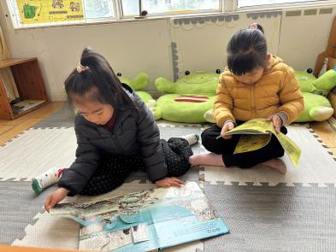 | 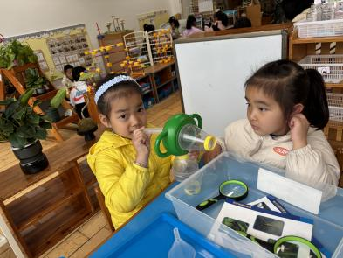 | 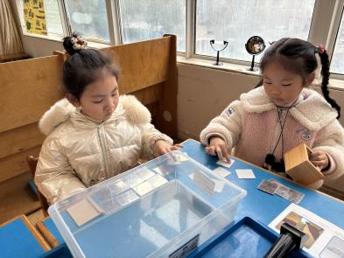
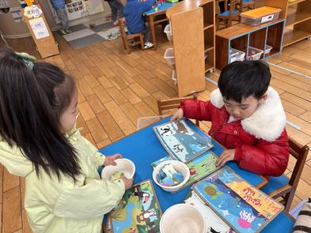 | 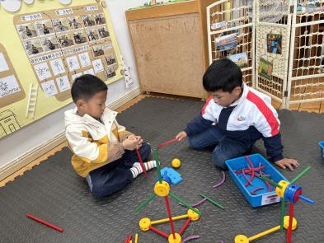 | 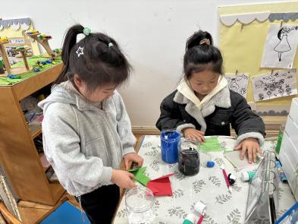
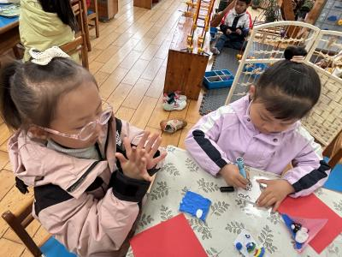 | 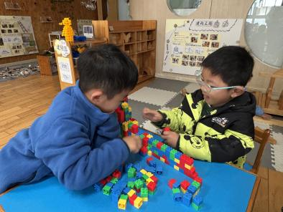 | 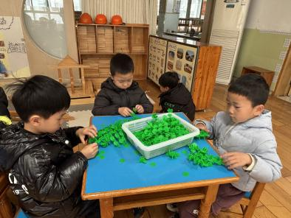

四、请你关注
1.请大家注意好自己家长护卫队的时间点，准时到位！时间：早上7:55-8:25，下午16:25--16:50，到时候放学家长值班还没结束，放完学我们会看孩子，等大家值完班送到门卫，跟值班的人员说一下。
2.这两天降温、下雨，大家注意增加衣物，预防感冒哦！
3.今天周五不上延时班，请大家3点40分来接孩子哦！

